Самое страшное зло капитализма
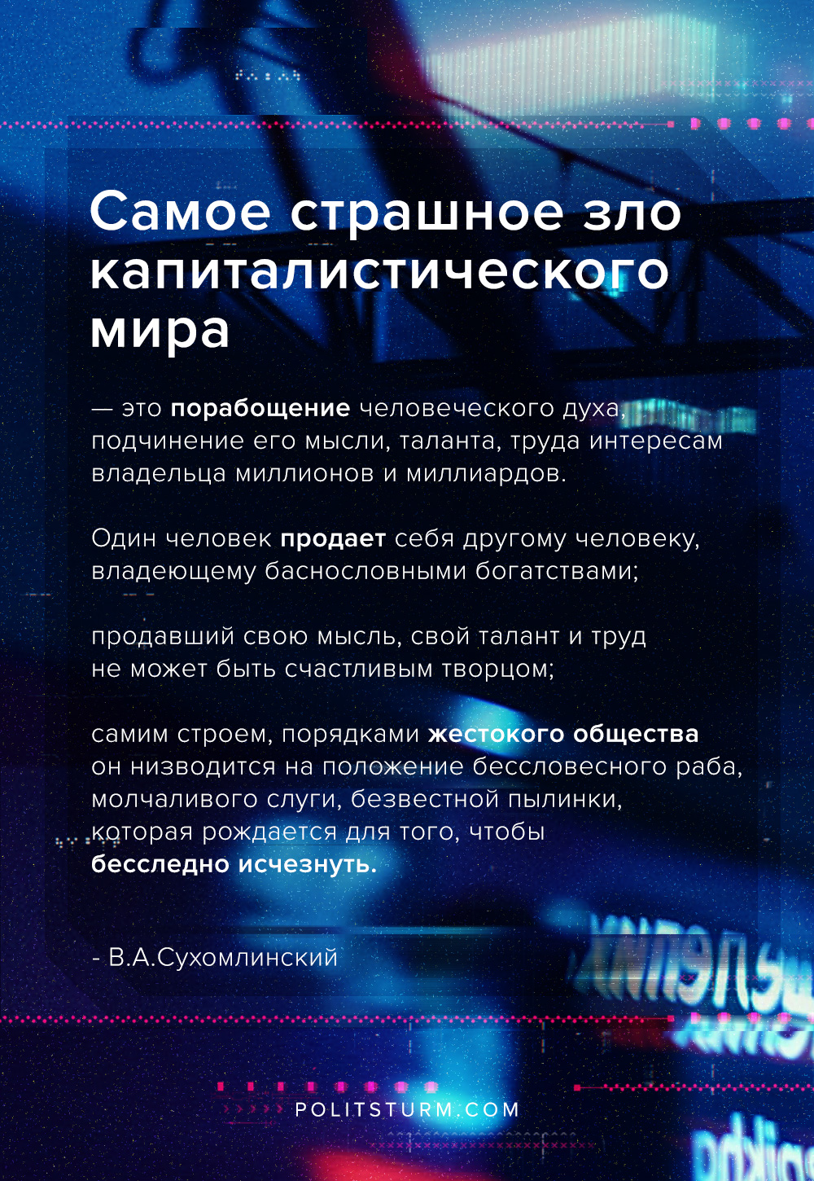

Оригинальная статья
2020-07-05

“Самое страшное зло капиталистического мира — это порабощение человеческого духа, подчинение его мысли, таланта, труда интересам владельца миллионов и миллиардов. Один человек продает себя другому человеку, владеющему баснословными богатствами; продавший свою мысль, свой талант и труд не может быть счастливым творцом; самим строем, порядками жестокого общества он низводится на положение бессловесного раба, молчаливого слуги, безвестной пылинки, которая рождается для того, чтобы бесследно исчезнуть”.
– В.А.Сухомлинский, советский педагог, заслуженный учитель школы УССР , Герой Социалистического Труда.

Оригинальная статья

